Пресональный проект ШАГ №3

Сунгурова Мариян Мухсиновна

Содержание

# 1 Цель работы

Добавить к сайту достижения. Сделать пост по прошедшей неделе. Добавить пост на тему по выбору.

# 2 Задание

Добавить к сайту достижения.

Список достижений.  
 Добавить информацию о навыках (Skills).  
 Добавить информацию об опыте (Experience).  
 Добавить информацию о достижениях (Accomplishments).  
Сделать пост по прошедшей неделе.  
Добавить пост на тему по выбору:  
 Легковесные языки разметки.  
 Языки разметки. LaTeX.  
 Язык разметки Markdown.

# 3 Теоретическое введение

Сайт, или веб-сайт, также веб-узел, — одна или несколько логически связанных между собой веб-страниц; также место расположения контента сервера. Обычно сайт в Интернете представляет собой массив связанных данных, имеющий уникальный адрес и воспринимаемый пользователями как единое целое.

# 4 Выполнение лабораторной работы

1. Добавить к сайту достижения.

* Добавить инфромацию о навыках(рис. 1)

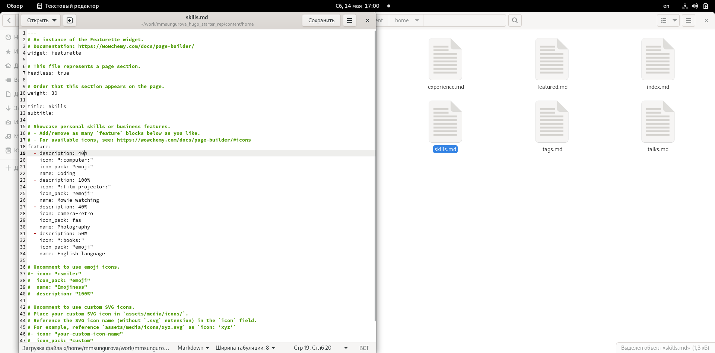

Рис. 1: Скриншот терминала

* Добавить инфромацию об опыте (рис. 2)

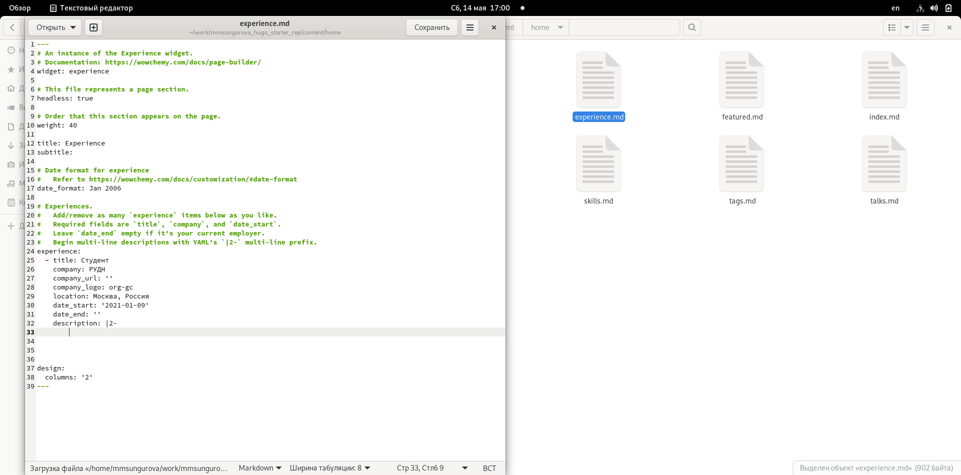

Рис. 2: Скриншот терминала

* Добавить инфромацию о достижениях (рис. 3)

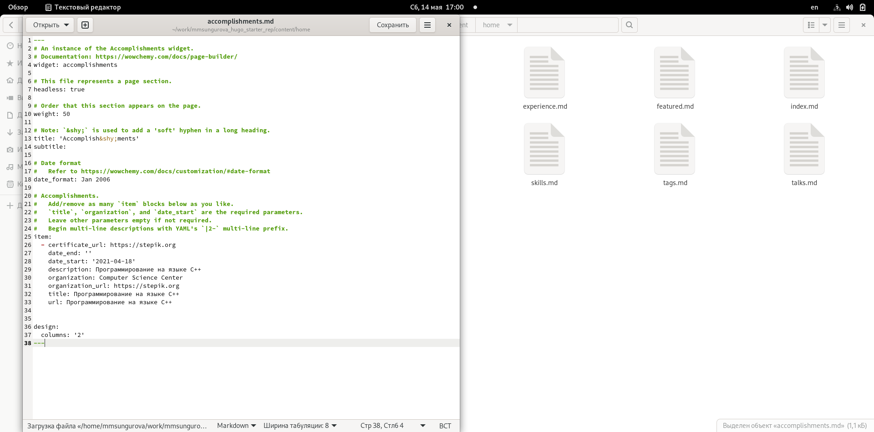

Рис. 3: Скриншот терминала

1. Сделать пост по прошедшей неделе. (рис. 4)

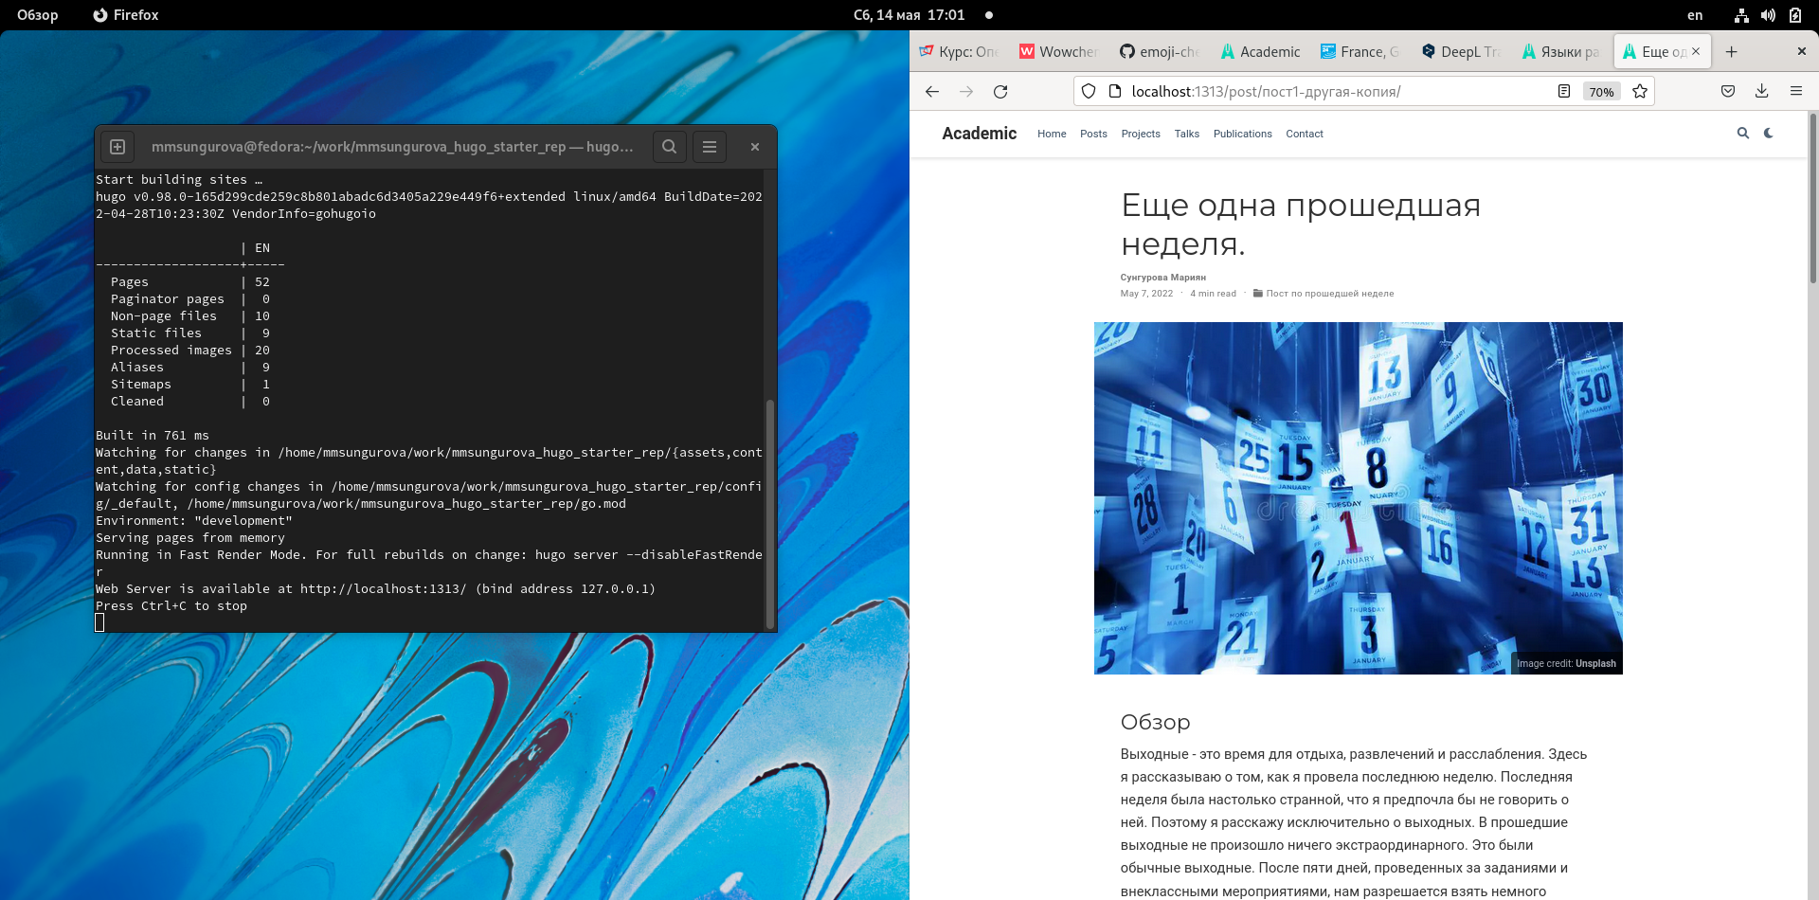

Рис. 4: Скриншот

1. Добавить пост на тему по выбору. (рис. 5)

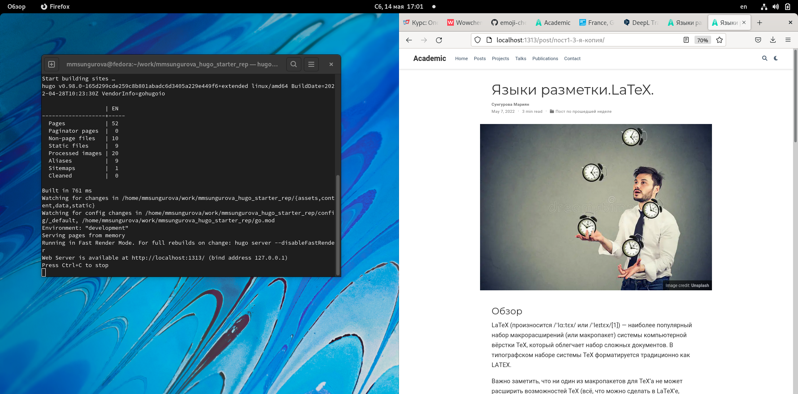

Рис. 5: Скриншот терминала

# 5 Выводы

В процессе выполнения данного шага я добавила к сайту достижения, сделала пост по прошедшей неделе, добавила пост на тему по выбору.

# Список литературы

::: {#refs} :::—